PETEK, 3. 2. 2022

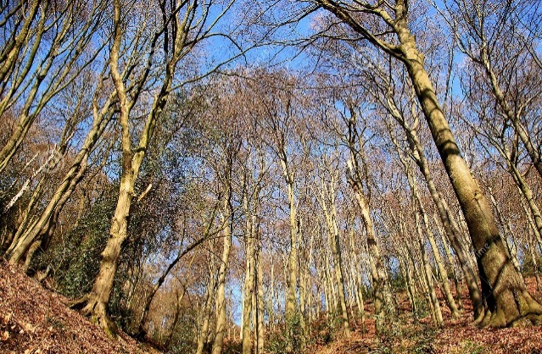
ŠPO - SPREHOD V NARAVO
DANES SE Z ODRASLO OSEBO ODPRAVI V NARAVO. SAJ VEŠ, SPREHODOV V NARAVO NI NIKOLI PREVEČ.
DA PA TI NE BO DOLGČAS MED HOJO OPAZUJ DOGAJANJE OKOLI SEBE. NE POZABI NA PRIMERNA OBLAČILA IN OBUTEV.
1. IGRA: POSLUŠAJ IN POTIPAJ
ZAPRI OČI, POSLUŠAJ ZVOKE V NARAVI. KAJ SLIŠIŠ? OZRI SE OKOLI SEBE. PRIMI DEBLO DREVESA, LIST, TLA… KAJ ČUTIŠ?
2. IGRA: OPAZUJ IN POVEJ KAJ VIDIŠ?
MED HOJO DOBRO OPAZUJ IN POVEJ KAJ VIDIŠ? PRIMER: VIDIM DREVO, VIDIM OBLAK, STORŽ, MUCO… KDO BO NAŠTEL VEČ STVARI?
3. IGRA: ENONOŽNO PRESKAKUJ OVIRE (KRTINE, VEČJE ŠOPE TRAV, LUŽE, KORENINE…).

ČE PA SI DOMA, KER SI BIL V VISOKO RIZIČNEM STIKU, POTEM PA SI POGLEJ ŠPORT ENE IZMED PREJŠNJIH PRIPRAV =)

SLJ: OGLED PROSLAVE
https://youtu.be/WUKiZJdp_-I

ČE ŽELIŠ:
OGLEJ IN POSLUŠAJ PESEM FRANCETA PREŠERNA POVODNI MOŽ, KI SO JO UPODOBILI V OBLIKI ANIMACIJE
https://www.youtube.com/watch?v=FRnmrF5IMtI

LUM: SNEŽAK

DANES BOŠ NAREDIL/A SNEŽAKA IZ PAPIRJA.
POTREBUJEŠ BARVNI PAPIR, BEL LIST, ŠKARJE IN LEPILO.
NAJPREJ NAREDIŠ TRI TULCE IZ BELEGA PAPIRJA IN JIH PRILEPIŠ NA BARVNI LIST.
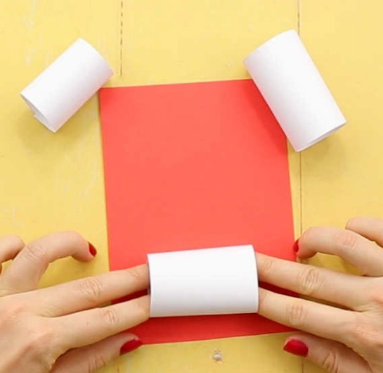
NANJE NALEPIŠ OČI, USTA, NOS IN GUMBE. NAZADNJE NE POZABI NA ROKI IN KLOBUK.
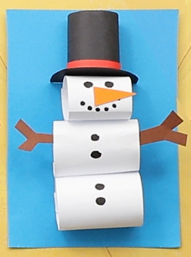
TAKO, TVOJ SNEŽAK JE KONČAN.

